"История с ценностью: сторителлинг в формировании
традиционных основ личности"

А.М.Тараканова, воспитатель
МБДОУ Детский сад №3, г. Красноуральск

Сторителлинг — это педагогическая техника, основанная на рассказывании историй с конкретной структурой и интересным героем. Она направлена на решение задач воспитания, развития и обучения детей. Эта технология может быть эффективным инструментом формирования ценностей у детей, так как позволяет ненавязчиво передавать этические нормы, социальные модели поведения и культурные ориентиры.
Как сторителлинг формирует ценности?
Через истории дети неосознанно перенимают ценности, присущие обществу. Герой истории становится для ребёнка примером для подражания, а его поступки и решения — образцом для подражания. Когда ребёнок «примеряет на себя» роль героя, он учится анализировать ситуации, делать выбор и нести ответственность за свои действия.
Чтобы сторителлинг стал инструментом формирования ценностей, важно соблюдать несколько условий:
- история должна быть понятной и близкой возрасту ребёнка.
-персонажи и ситуации должны быть реалистичными и знакомыми.
-учитывать возраст детей. Для младших дошкольников подойдут простые истории с чётким сюжетом, для старших — более сложные сценарии с нравственным выбором.
Сюжет должен иметь чёткую структуру: начало, середина, развитие событий, и конец истории (мораль).

В структуру Сторителлинг входят следующие этапы:
Начало истории– знакомство с героем (близкий детям: сверстник, сказочный персонаж, животное).
-Жили- были…- Однажды… — Это случилось…
Середина-развитие событий - ситуация (проблема, требующая решения). Герой погружается в какую-либо ситуацию.
Развитие событий -действие (принятие решения на основе ценности).
Конец истории- мораль, пословица.
Правильно построенный рассказ помогает ненавязчиво внедрить важные ценности, развивать эмоциональный интеллект и сформировать позитивное мировоззрение у детей.

Практическая часть.
И на основе данной технологии была разработана игра «Кубики историй».
Игра состоит из кубиков, на которых изображены картинки, связанные с ценностями: семьи, дружбы, труда, заботы о природе, уважения к старшим, и с помощью кубиков дети учатся придумывать интересные и поучительные истории.
Первый ребенок бросает кубик с изображениями и начинает рассказ с картинки, которая выпала на кубике. Далее следующий ребенок берет и бросает кубик и продолжает историю. И так дети переходят от одного кубика к другому, сочиняя истории и проживают её вместе со своим героем, придумывая общую историю.
Педагог может использовать наводящие вопросы, чтобы поддерживать интерес детей и направлять сюжет в нужное русло, эти вопросы помогут акцентировать внимание на ценностях: «Почему герой поступил так?», «Как бы ты поступил на месте героя?», «Что помогло друзьям решить проблему?».
После составления рассказа можно вместе с детьми обсудить, какой урок можно извлечь из истории, какие качества проявил герой, как это связано с реальными жизненными ситуациями.
На начальном этапе можно составлять короткие рассказы из 3 кубиков (персонаж, место действия, предмет), а затем усложнять.
Например:
Начало истории (знакомство с героями и местом действия):
«Жили-были в лесу Зайчик и Медвежонок. Они часто играли вместе и были лучшими друзьями».
Середина (возникновение проблемы):
«Однажды Зайчик играл со своей любимой игрушкой — мячиком и потерял его. Он очень расстроился и заплакал».
Развитие событий (попытки решить проблему):
«Медвежонок увидел, что Зайчик плачет, и спросил: „Что случилось?“ Зайчик рассказал про мячик. Ёжик сказал: „Не плачь, мы его найдём!“».
Развитие событий (принятие решения на основе ценности).
«Друзья стали искать мячик: заглянули под кустик, посмотрели за пеньком, спросили у Белочки. Белочка сказала, что видела мячик у ручья». «Зайчик и Медвежонок побежали к ручью и нашли мячик! Зайчик обрадовался и сказал: „Спасибо, Медвежонок, ты настоящий друг!“».
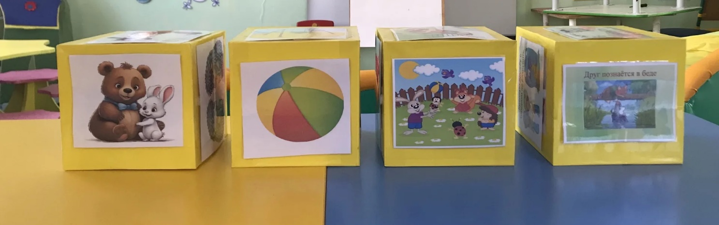
Конец истории (пословица):

Сторителлинг — это способ «оживить» ценности, сделав их близкими и понятными ребенку, в отличие от скучных назиданий.

